İYİLİK VE İHSAN ÜZERE BİR HAYAT
Allah’ı Görüyormuşçasına Yaşamak, İyiliği Herkese Taşımak
Konu: İyilik (hayır, birr, ma‘rûf) ve ihsan kavramları; iyiliğin kime ve nasıl yapılacağı; gurbette iyiliğin temsil değeri | Tarih: 6 Kasım 2026 Cuma
Hazırlayan: Kürsü İmam-Hatibi | Muhatap: Avrupa’da yaşayan çok kuşaklı cemaat
Ana kaynaklar: Kur’an, hadis külliyatı, tefsir ve fıkıh kaynakları | Süre: Yaklaşık 40–45 dakika; cemaate göre uyarlanır

◆ Vaaz ve irşat hedefi
Cemaatin iyiliği yalnız «para yardımı» sanmamasını sağlamak; kavramları, muhatapları ve en zor hâliyle iyiliği öğretmek; temsil bilinci ve kalıcı iz bırakma azmi uyandırmak. Kimse hedef gösterilmez. Ana cümle: Allah’ı görüyormuşçasına yaşayan mümin, iyiliği tanıdığına da tanımadığına da taşır; kötülüğe iyilikle karşılık verir ve bıraktığı iz ölümünden sonra da yaşar.
45 DAKİKALIK KÜRSÜ AKIŞI
Aşama | Sayfa | Süre | Vurgu
İftitah ve gönül bağı | 2 | 4 dk | Her cuma duyduğumuz emir
Kavramlar: hayır, birr, ihsan | 3–4 | 7 dk | Asıl iyilik; görüyormuşçasına yaşamak
Komşu ve yabancıya iyilik | 5–6 | 8 dk | Halkalar; gayrimüslim komşuya iyilik
Kötülüğe iyilik | 7–8 | 8 dk | En güzel olanla savmak; küs akrabaya vefa
Ailede ihsan | 9 | 5 dk | Anne babadan toruna; çağrı tonu
Ekim ve karşılık; sevdiğinden vermek | 10–11 | 7 dk | Zerre zayi olmaz; Beyruhâ
Ortak iyilik ve ekran | 12 | 4 dk | Cami, dernek, gönüllülük; ekran
Sözleşme ve hatim | 13–14 | 2 dk | Sözleşme; cemaat niyazı

🎙️ KÜRSÜ VAAZ VE İRŞAT REHBER NOTU — Kürsüde kullanma ölçüsü
Konu gönüllere dokunur: küs akrabalar, unutulan borçlar, huzurevindeki büyüklerimiz… Cemaatten kimseyi «şu aile, bu esnaf» diye işaret etmeyin; «hepimiz» dilini kullanın. Huzurevi konusunu suçlama değil, çağrı olarak anlatın. «Sıcak kül» ve «kötülüğe iyilik» hadisleri zulme boyun eğmenin gerekçesi değildir; hakkını hukuk yoluyla aramak meşrudur, bunu 8. sayfada söyleyin.
Süre kısalırsa 2, 6, 8, 10 ve 13. sayfaları koruyun; Belçika örneklerini (kar, çöp günü, tramvay, bayram tatlısı) hatırlatma niyetiyle verin.

YEDİ ANAHTAR KAVRAM
Kavram | Anlamı ve vaazdaki karşılığı
Hayır | İyi, güzel, faydalı şeyler; ahirette fayda verecek her iyilik.
Birr | İmandan ibadete bütün iyilikleri kuşatan en kapsamlı kavram.
İhsan | Yaptığını en güzel şekilde yapmak; görüyormuşçasına yaşamak.
Ma‘rûf | Herkesin iyi bildiği güzel söz ve davranış; ortak dil.
Hasene | Güzel iş; kötülükleri gideren, karşılığı katlanan iyilik.
İtkan | İşi sağlam ve itinalı yapmak; ihsanın işteki adı.
Sadaka-i câriye | Ölümden sonra da süren hayır: eser, ilim, evlat.

İFTİTAH: YERYÜZÜ İYİLERİN MİRASIDIR
🤲 KÜRSÜ DUASI — Hamd, salavat ve iftitah duası
الْحَمْدُ لِلَّهِ رَبِّ الْعَالَمِينَ، وَالصَّلَاةُ وَالسَّلَامُ عَلَى رَسُولِنَا مُحَمَّدٍ وَعَلَى آلِهِ وَصَحْبِهِ أَجْمَعِينَ
قَالَ رَبِّ اشْرَحْ لِي صَدْرِي ۝ وَيَسِّرْ لِي أَمْرِي ۝ وَاحْلُلْ عُقْدَةً مِّن لِّسَانِي ۝ يَفْقَهُوا قَوْلِي
Hamd, âlemlerin Rabbi olan Allah’a mahsustur. Peygamberimiz Muhammed’e, ailesine ve bütün ashabına salât ve selâm olsun. Mûsâ «Rabbim!» dedi, «Gönlüme ferahlık ver. İşimi bana kolaylaştır. Dilimden düğümü çöz, ki sözümü iyi anlasınlar.»
[Hamd: Fâtiha, 1/2. Salavat: serbest dua lafzı. Dua: Tâhâ, 20/25–28]

🎙️ Aziz cemaat! Gurbetin soğuk günlerinde sıcak bir selamın, bir tebessümün ve bir tabak çorbanın kıymetini bilen kıymetli kardeşlerim!
Her cuma hutbenin sonunda aynı âyeti dinleriz; bugün o âyetin anlamını açarak başlıyoruz:
📖 ÂYET-İ KERÎME — Her cuma duyduğumuz emir
إِنَّ اللَّهَ يَأْمُرُ بِالْعَدْلِ وَالْإِحْسَانِ وَإِيتَاءِ ذِي الْقُرْبَىٰ وَيَنْهَىٰ عَنِ الْفَحْشَاءِ وَالْمُنكَرِ وَالْبَغْيِ يَعِظُكُمْ لَعَلَّكُمْ تَذَكَّرُونَ
Muhakkak ki Allah adaleti, ihsanı, akrabaya karşı cömert olmayı emreder; hayâsızlığı, kötülüğü ve zorbalığı yasaklar. İşte Allah, aklınızı başınıza alasınız diye size böyle öğüt veriyor.
[Nahl, 16/90]

İslâm dini, kişinin dünya ve âhiret mutluluğunu sağlamayı amaçlar; bu hedefe giden yolların başında «iyi olmak» ve «yeryüzüne iyiliği hâkim kılmak» gelir. Rabbimiz buyurur: «Andolsun zikirden sonra Zebûr’da da, “Yeryüzü iyi kullarıma kalacaktır” diye yazmıştık.» (Enbiyâ, 21/105) Demek ki kötülüğün kalıcı olması mukadder değildir; Firavun ve Nemrut sahneden çekilmiş, iyilerin mücadelesi sürmüştür. (Kur’an Yolu, c. 3, s. 703–705)
Âyet ve hadislerde iyilik «hayır», «birr», «ihsan», «ma‘rûf» diye anılır. Yoksulu incitmeden, onurunu koruyarak gözetmek ihsandır; anne babaya güler yüzle hizmet ihsandır; işi kul hakkına riayetle en güzel şekilde yapmak ihsandır.
Bugün kavramları, muhatapları ve en zor hâliyle iyiliği konuşacak, sonunda sözleşme yapacağız. Ana cümlemiz: Allah’ı görüyormuşçasına yaşayan mümin, iyiliği tanıdığına da tanımadığına da taşır; kötülüğe iyilikle karşılık verir ve bıraktığı iz ölümünden sonra da yaşar.

I. İYİLİK NEDİR? HAYIR, BİRR VE MA‘RÛF
📖 ÂYET-İ KERÎME — Asıl iyilik
لَّيْسَ الْبِرَّ أَن تُوَلُّوا وُجُوهَكُمْ قِبَلَ الْمَشْرِقِ وَالْمَغْرِبِ وَلَٰكِنَّ الْبِرَّ مَنْ آمَنَ بِاللَّهِ وَالْيَوْمِ الْآخِرِ وَالْمَلَائِكَةِ وَالْكِتَابِ وَالنَّبِيِّينَ
Yüzlerinizi doğuya ve batıya çevirmeniz erdemlilik değildir. Asıl erdemli kişi Allah’a, âhiret gününe, meleklere, kitaba ve peygamberlere iman eden; sevdiği maldan yakınlara, yetimlere, yoksullara, yolda kalmışlara, yardım isteyenlere ve özgürlüğünü kaybetmiş olanlara harcayan; namazı kılıp zekâtı verendir. Böyleleri anlaşma yaptıklarında sözlerini tutarlar; darlıkta, hastalıkta ve savaş zamanında sabrederler. İşte doğru olanlar bunlardır ve işte takvâ sahipleri bunlardır.
[Bakara, 2/177; âyetten bölüm]

«Birr», Kur’an’ın en kapsamlı kavramlarındandır: imandan ibadete her türlü iyiliği kuşatır. Aynı kökten «berr», Allah’ın ismidir (Tûr, 52/28) ve itaatkâr insanın sıfatıdır. (Kur’an Yolu, c. 1, s. 263–264)
Bir başka âyette Rabbimiz şöyle buyurur: «Sana ne harcayacaklarını soruyorlar. De ki: Harcayacağınız mal, ana-baba, yakınlar, öksüzler, yoksullar ve yolcular için olmalıdır. Hayır olarak ne yaparsanız muhakkak ki Allah onu bilir.» (Bakara, 2/215) Burada geçen «hayır» kelimesi, sözlükte genellikle «iyi, iyilik» ve şerrin zıddı olarak kullanılır; Kur’an’da 176 defa tekrar edilir ve insanın ahirette kendisi için faydalı olacak bütün iyilikler bu adla anılır. (Kur’an Yolu, c. 1, s. 335–338)
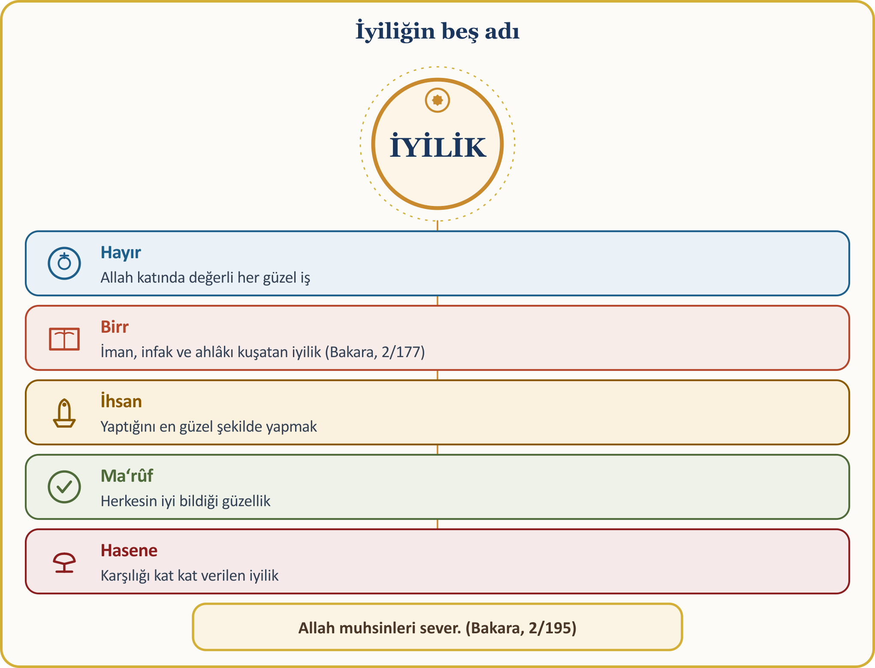
📜 HADÎS-İ ŞERÎF — İyilik güzel ahlâktır
الْبِرُّ حُسْنُ الْخُلُقِ وَالإِثْمُ مَا حَاكَ
Nevvâs b. Sem‘ân’ın (r.a.) rivayetine göre Peygamberimiz buyurdu: «İyilik (birr) güzel ahlâktır. Günah ise vicdanını rahatsız eden ve insanların bilmesini istemediğin şeydir.»
[Müslim, Birr, 14-15; Tirmizî, Zühd, 52]

Câbir b. Abdillâh’ın (r.a.) nakline göre Peygamberimiz buyurdu: «Her iyilik ve güzel iş bir sadakadır.» (Buhârî, Edeb, 33; Müslim, Zekât, 52)
İyilik yollarının çokluğunu şu hadis ne güzel anlatır. «İnsanın her ekleminin her gün bir sadaka borcu vardır: iki kişinin arasını bulmak sadakadır, bir kimseye bineğine binerken yardım etmek sadakadır, güzel söz sadakadır, namaza atılan her adım sadakadır, yoldan eziyet veren bir şeyi kaldırmak sadakadır.» (Müslim, Zekât, 56; Buhârî, Cihâd, 128)
Gurbetten bir tablo: Ma‘rûf ortak dildir. Belçikalı komşumuz bizden Arapça bir söz değil, temiz bir kapı önü ve güler bir yüz bekler; iyilik, tercümeye ihtiyaç duymayan tek dildir.

I. (DEVAM) İHSAN: ALLAH’I GÖRÜYORMUŞÇASINA
«İhsan», hayırlı işi bilerek ve en iyi şekilde yapmak, Allah’a ihlâsla ibadet etmek, hak edilenden fazlasını vermektir; kısaca farz olan asgari ölçünün ötesine isteyerek geçmektir. İhsanda bulunana «muhsin» denir.
Cibrîl hadisinde Peygamberimiz (s.a.s.) ihsanı şöyle tarif etmiştir:
📜 HADÎS-İ ŞERÎF — Cibrîl hadisi: İhsan nedir?
أَنْ تَعْبُدَ اللَّهَ كَأَنَّكَ تَرَاهُ فَإِنْ لَمْ تَكُنْ تَرَاهُ فَإِنَّهُ يَرَاكَ
Ömer b. el-Hattâb’ın (r.a.) rivayetine göre Cibrîl «İhsan nedir?» diye sordu; Peygamberimiz buyurdu: «İhsan, Allah’ı görüyormuşsun gibi ibadet etmendir. Sen O’nu görmüyor olsan da O seni görmektedir.»
[Buhârî, Îmân, 37; Müslim, Îmân, 1]

İhsan, Allah’a duyulan derin saygı ve bağlılığın ürünü olan güzel davranışlardır; anne baba başta, bütün insanlara sevgiyle yönelen özveridir. «Onlar bollukta da darlıkta da harcarlar, öfkelerini yenerler, insanları affederler. Allah işini güzel yapanları sever.» (Âl-i İmrân, 3/134)
Kur’an bu bilinci şöyle özetler: «Allah yolunda harcama yapın; kendi ellerinizle kendinizi tehlikeye atmayın. İyilik edin, kuşkusuz Allah iyilik edenleri sever.» (Bakara, 2/195)
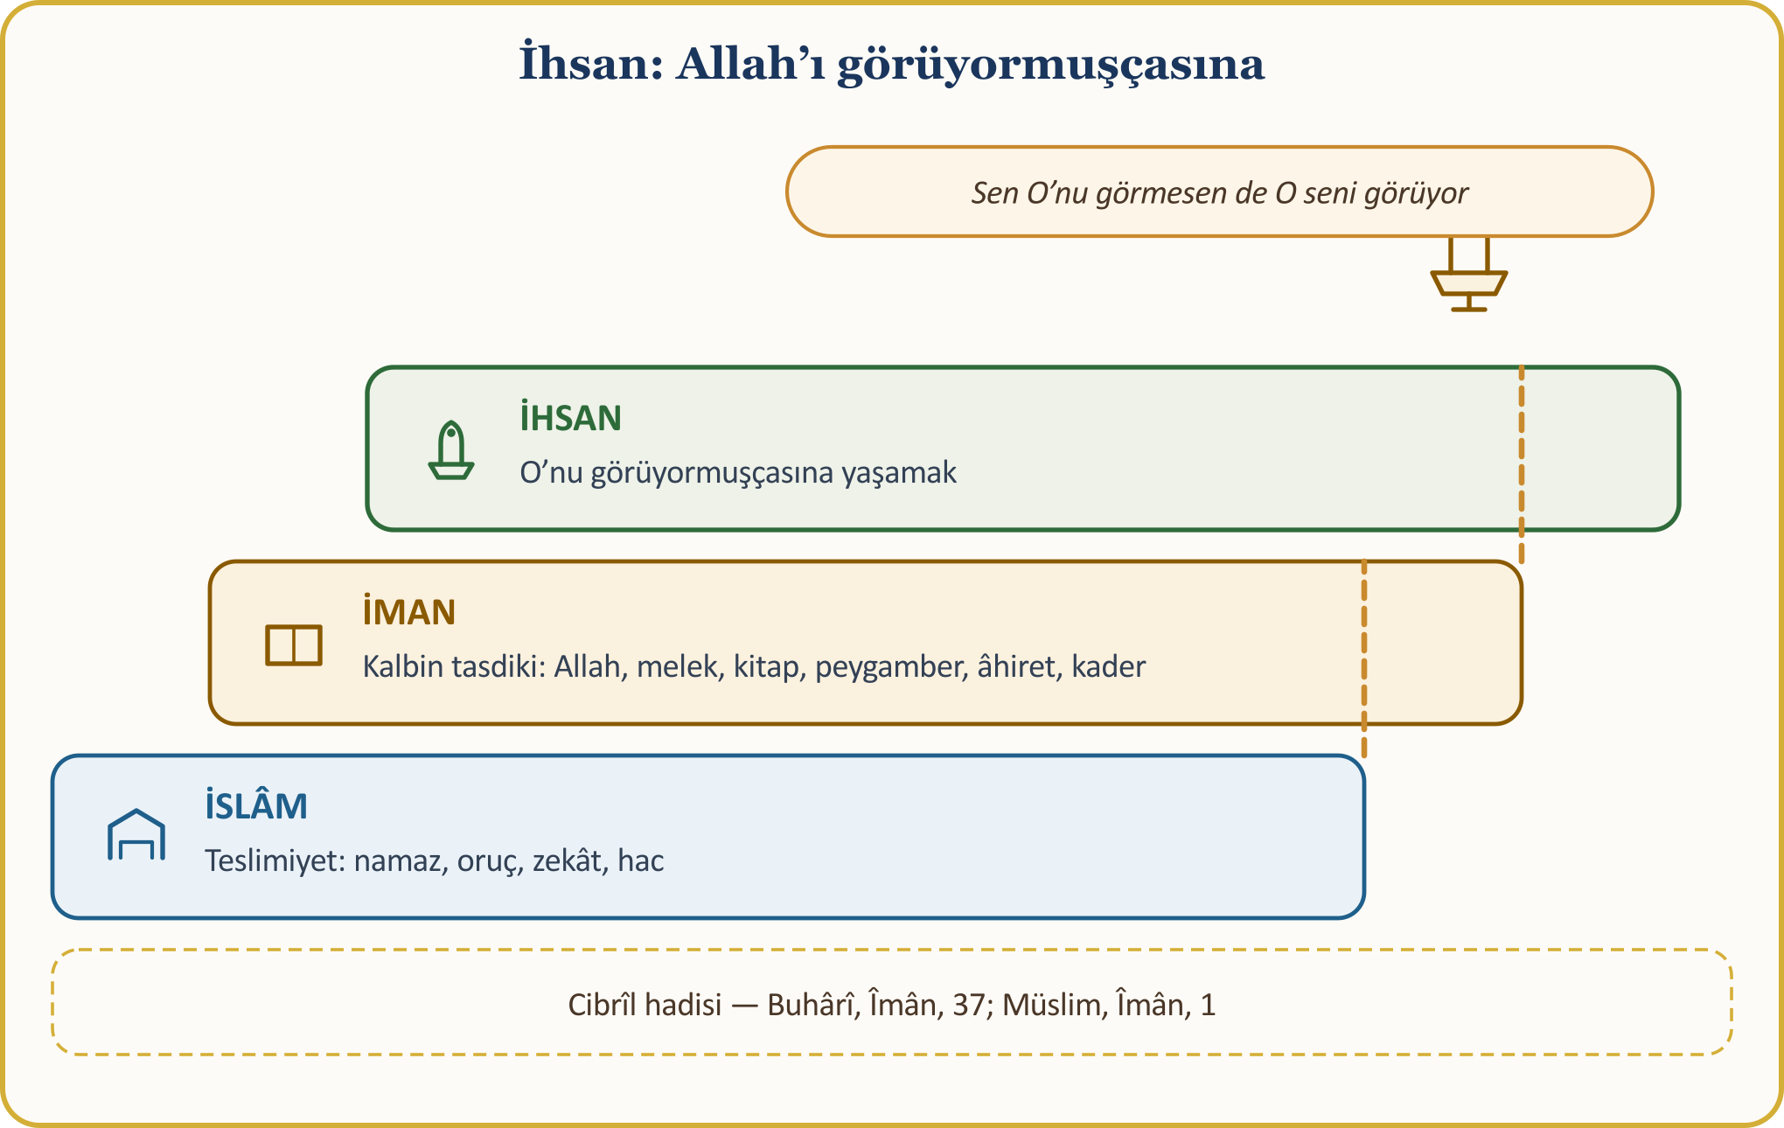
📜 HADÎS-İ ŞERÎF — Allah her şeyde ihsanı emretmiştir
إِنَّ اللَّهَ كَتَبَ الْإِحْسَانَ عَلَى كُلِّ شَيْءٍ
Şeddâd b. Evs’in (r.a.) rivayetine göre Peygamberimiz buyurdu: «Yüce Allah her şeyde ihsanı (güzel davranmayı) emretmiştir. Öldürürken (dahi) güzel bir şekilde öldürün! Hayvanı keserken de güzel bir şekilde kesin! Biriniz (hayvan keseceğinde) bıçağını bilesin ve hayvanını rahatlatsın!»
[Müslim, Sayd, 57; Tirmizî, Diyât, 14]

Gurbetten bir tablo — ihsan işimizde itkandır: Rivayet edildiğine göre Peygamberimiz «Allah, sizden biriniz bir iş yaptığında onu sağlam ve itinalı yapmasını sever» buyurmuştur. (Beyhakî, Şuabü’l-Îmân; Taberânî, el-Mu‘cemü’l-evsat) Senedinde zayıflık vardır; mânası yukarıdaki sahih hadisle desteklenir. Patron görmese de işi özenle bitiren usta, 08.00’de tezgâhındaki işçi, kusuru gizlemeyen esnaf ihsan üzeredir. Hz. Ali’ye nisbet edilen vecizede buyrulduğu gibi, kişinin değeri işini ihsanla yapmasıyla ölçülür. (DİA, “İhsan”) Belçikalı işveren, Müslüman işçisinin namazını görmeden önce işindeki itkanını görür; mesaiye sadakat, randevuya vefa ve işin hakkını vermek, burada İslâm’ın sessiz tebliğidir.

II. İYİLİK KİME? YAKINDAN UZAĞA HALKALAR
📖 ÂYET-İ KERÎME — İyilik halkaları
وَاعْبُدُوا اللَّهَ وَلَا تُشْرِكُوا بِهِ شَيْئًا وَبِالْوَالِدَيْنِ إِحْسَانًا وَبِذِي الْقُرْبَىٰ وَالْيَتَامَىٰ وَالْمَسَاكِينِ وَالْجَارِ ذِي الْقُرْبَىٰ وَالْجَارِ الْجُنُبِ وَالصَّاحِبِ بِالْجَنبِ وَابْنِ السَّبِيلِ وَمَا مَلَكَتْ أَيْمَانُكُمْ إِنَّ اللَّهَ لَا يُحِبُّ مَن كَانَ مُخْتَالًا فَخُورًا
Allah’a kulluk edin ve ona hiçbir şeyi ortak koşmayın. Anne babaya, akrabaya, yetimlere, yoksullara, yakın komşuya, uzak komşuya, yakın arkadaşa, yolcuya, ellerinizin altında bulunanlara iyi davranın. Allah kendini beğenen ve böbürlenip duran kimseyi asla sevmez.
[Nisâ, 4/36]

Âyet halkaları sayar: anne baba, akraba, yetim, yoksul; yakın komşu (aynı apartman), uzak komşu (mahalle); yan arkadaşı (iş, okul, tramvay); yolcu (misafir, yeni gelen, mülteci); sorumluluğumuzdakiler (çalışan, çırak).
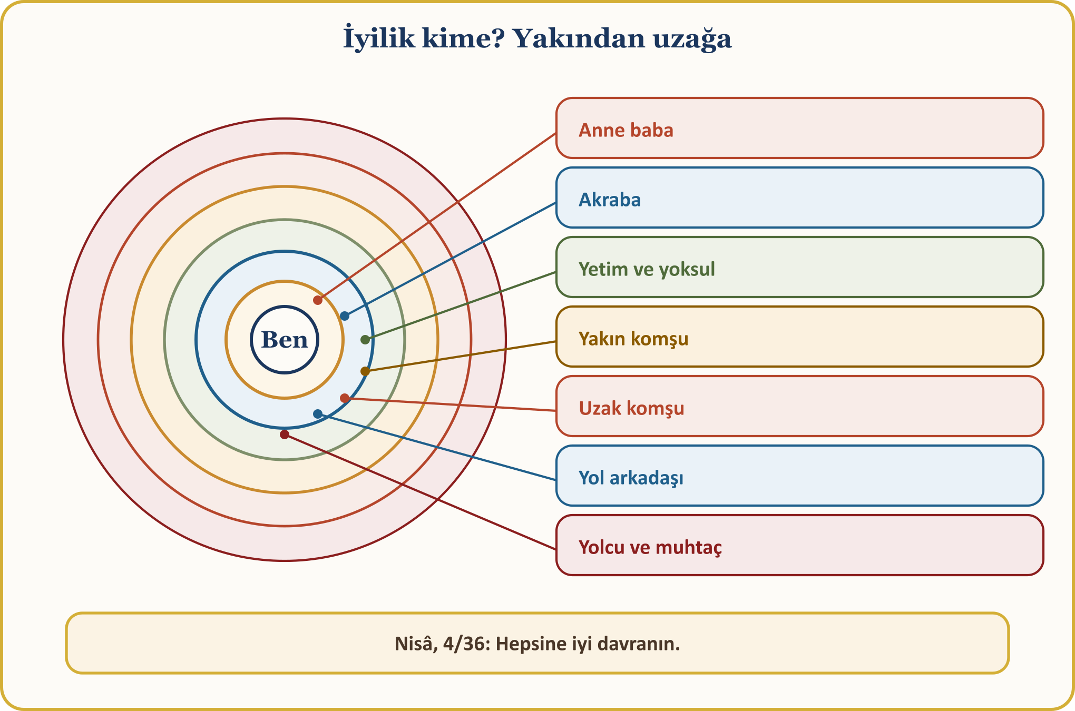
Âişe validemizin (r.anhâ) rivayetine göre Peygamberimiz şöyle buyurmuştur: «Cebrâil bana komşu hakkında o kadar tavsiyede bulundu ki onu mirasçı kılacak sandım.» (Buhârî, Edeb, 28; Müslim, Birr, 140) Komşu bu yüzden mirasçı gibi gözetilir; kapısı çalınır, hâli sorulur, tabağı boş çevrilmez.
📜 HADÎS-İ ŞERÎF — Komşusu aç iken tok yatan
لَيْسَ الْمُؤْمِنُ الَّذِي يَشْبَعُ وَجَارُهُ جَائِعٌ
İbn Abbâs’ın (r.a.) rivayetine göre Peygamberimiz buyurdu: «Komşusu aç iken tok yatan (gerçek anlamda) mümin değildir.»
[Buhârî, el-Edebü’l-Müfred, 112]

Komşunun dini sorulmaz; hakkı sorulur. Aç komşunun tok komşuya, yaşlı komşunun genç komşuya, yalnız komşunun kalabalık aileye hakkı vardır; bu hak dinden ve dilden önce gelir.

II. (DEVAM) GURBETTE İSLÂM’IN YÜZÜ: GAYRİMÜSLİM KOMŞUYA İYİLİK
🎙️ Değerli kardeşlerim! Avrupalı komşumuz Kur’an’ı açıp okumadan önce bizim terazimizi, sözümüzü, kapı önümüzü ve tebessümümüzü okur.
📖 ÂYET-İ KERÎME — Size savaş açmayanlara iyilik
لَّا يَنْهَاكُمُ اللَّهُ عَنِ الَّذِينَ لَمْ يُقَاتِلُوكُمْ فِي الدِّينِ وَلَمْ يُخْرِجُوكُم مِّن دِيَارِكُمْ أَن تَبَرُّوهُمْ وَتُقْسِطُوا إِلَيْهِمْ إِنَّ اللَّهَ يُحِبُّ الْمُقْسِطِينَ
Allah, din konusunda sizinle savaşmayan ve sizi yurtlarınızdan çıkarmayanlarla iyi ilişkiler içinde olmanızı ve onlara adaletli davranmanızı yasaklamaz. Allah adaletli olanları elbette sever.
[Mümtehine, 60/8]

Esmâ bint Ebî Bekir (r.anhâ) anlatıyor: Annem, müşrik olduğu hâlde Hudeybiye antlaşması döneminde bana geldi. Resûlullah’a «Onunla ilgileneyim mi?» diye sordum; «Evet, annenle ilgilen» buyurdu. (Buhârî, Hibe, 29; Müslim, Zekât, 50) Bu olay üzerine Mümtehine sûresinin 8. âyetinin nâzil olduğu nakledilir: savaşmayanlara iyilik ve adalet yasaklanmamıştır.
Ölçü şudur:
⚖️ FIKHÎ ÖLÇÜ VE İRŞAT REHBERİ — Gayrimüslim komşuya hangi iyilik?
Savaşmayan gayrimüslimlere iyilik ve adalet yasaklanmamıştır (Mümtehine, 60/8); nâfile sadaka, hediye, ziyaret, hasta ziyareti, taziye ve yardım din ayırımı gözetmez. Nâfile sadakanın zimmî fakirlere de verilebileceği, Bakara 2/272’nin nüzul sebebiyle sabittir. Zekât ise gayrimüslime verilmez; fitre için de çoğunluğun görüşü budur. (İlmihal)
[İlmihal; DİA, “Komşu”; DİA, “Zimmî”; DİA, “Birr”]

Belçika sokağında bu ölçü şöyle yaşanır: karda yaşlı komşunun kapı önünü kürümek, çöp gününde bidonu çıkarmak, yaşlı komşuya alışveriş yapmak, bayramda bir tabak tatlı götürmek, hastalıkta çorba pişirmek, taşınmada bir saat yardım etmek, gece gürültüsüne özen göstermek. Ebû Zer’in (r.a.) rivayetine göre Peygamberimiz «Kardeşine tebessüm etmen sadakadır» buyurmuştur (Tirmizî, Birr, 36); hatta kardeşini güler yüzle karşılamak bile küçümsenmeyecek bir iyiliktir. (Müslim, Birr, 144) Cerîr b. Abdillâh’ın (r.a.) rivayetine göre «İnsanlara merhamet etmeyene Allah da merhamet etmez.» (Müslim, Fedâil, 66; Buhârî, Edeb, 18) Adî b. Hâtim’in (r.a.) rivayetine göre ise «Bir hurmanın yarısıyla da olsa kendinizi ateşten koruyun.» (Buhârî, Zekât, 10; Müslim, Zekât, 67) Resûlullah’a hizmet eden Yahudi bir ailenin çocuğu hastalanınca onu evinde ziyaret etmiş, başucunda oturmuştur (Buhârî, Cenâiz, 80); kolaylaştırmak ve nefret ettirmemek de bu dindendir. (Buhârî, İlim, 11)
Gurbette İslâm’ın en güçlü tebliği, güvenilir ve iyi bir komşu olmaktır.

III. KÖTÜLÜĞÜ EN GÜZEL OLANLA SAV
📖 ÂYET-İ KERÎME — Düşman sıcak bir dost olur
وَلَا تَسْتَوِي الْحَسَنَةُ وَلَا السَّيِّئَةُ ادْفَعْ بِالَّتِي هِيَ أَحْسَنُ فَإِذَا الَّذِي بَيْنَكَ وَبَيْنَهُ عَدَاوَةٌ كَأَنَّهُ وَلِيٌّ حَمِيمٌ ۝ وَمَا يُلَقَّاهَا إِلَّا الَّذِينَ صَبَرُوا وَمَا يُلَقَّاهَا إِلَّا ذُو حَظٍّ عَظِيمٍ
İyilikle kötülük bir olmaz. Sen (kötülüğü) en güzel olan davranışla sav; o zaman bir de göreceksin ki seninle aralarında düşmanlık bulunan kimse kesinlikle sıcak bir dost oluvermiş!
Bu sonuca ancak sabırlı olanlar ulaşabilir, yine buna ancak (erdemlerde) büyük pay sahibi olanlar ulaşabilir.
[Fussilet, 41/34–35]

Bu, iyiliğin en zor hâlidir: bize kötülük edene iyilikle karşılık vermek. İşte selam veren, tabağını paylaşan, sabreden mümin, düşmanlığı dostluğa çevirir. Bu sabır zayıflık değil, erdemde büyük pay sahiplerinin işidir.
İşte selam, tabak ve sabır: ırkçı söze, haksız şikâyete, otopark kavgasına, internet hakaretine ölçümüz budur.
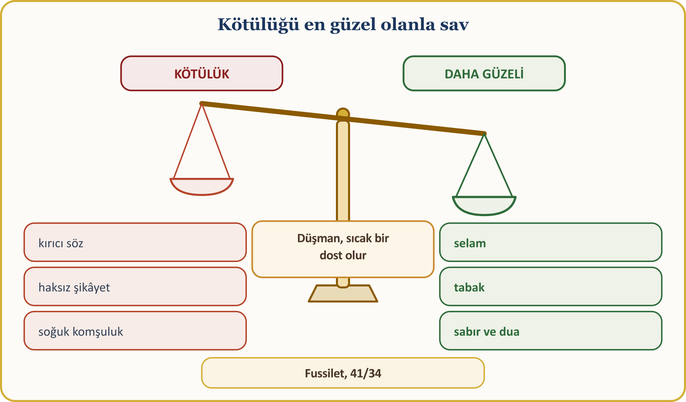
📜 HADÎS-İ ŞERÎF — Kötülüğün ardından iyilik yap
اتَّقِ اللَّهَ حَيْثُمَا كُنْتَ وَأَتْبِعِ السَّيِّئَةَ الْحَسَنَةَ تَمْحُهَا وَخَالِقِ النَّاسَ بِخُلُقٍ حَسَنٍ
Ebû Zer’in (r.a.) rivayetine göre Peygamberimiz buyurdu: «Nerede olursan ol Allah’tan kork; kötülük yaparsan peşinden hemen iyilik yap ki kötülüğü silip götürsün; insanlara karşı güzel ahlâkla davran.»
[Tirmizî, Birr, 55]

Günahkâr ümitsizliğe düşmesin; «Şüphesiz ki iyilikler kötülükleri yok eder.» (Hûd, 11/114) Kötülüğü en güzel olanla savan, hem kendini hem karşısındakini kurtarır.
Kötülüğe kötülükle karşılık vermek kolaydır; herkes yapar. Kötülüğü iyilikle savmak ise sabır ister, ama düşmanlığın zincirini yalnız o kırar. Komşumuzla, iş arkadaşımızla, hatta yolda bize kötü söz söyleyenle aramızdaki buzu bir selam, bir tebessüm, bir tabak eritir.

III. (DEVAM) HER ŞEYE RAĞMEN İYİLİK: KÜS AKRABA, VEFASIZ YAKIN
Bir sahâbî Peygamberimize gelerek «Yâ Resûlallah, benim yakınlarım var. Ben onlarla irtibatımı sürdürüyorum, onlar benimle alakayı kesiyorlar. Ben onlara iyilik ediyorum, onlar bana kötülük ediyorlar. Ben onlara yumuşak davranıyorum, onlar bana kaba davranıyorlar» demişti. Bunun üzerine Resûlullah şöyle buyurdu:
📜 HADÎS-İ ŞERÎF — Sıcak kül
لَئِنْ كُنْتَ كَمَا قُلْتَ فَكَأَنَّمَا تُسِفُّهُمُ الْمَلَّ وَلاَ يَزَالُ مَعَكَ مِنَ اللَّهِ ظَهِيرٌ عَلَيْهِمْ مَا دُمْتَ عَلَى ذَلِكَ
Ebû Hüreyre’nin (r.a.) rivayetine göre Peygamberimiz buyurdu: «Eğer dediğin gibi yapıyorsan, senin bu tutumun onlara ağır geliyor (âdeta iyiliklerin karşısında sıcak kül yutmuş gibi zorlanıyorlar). Böyle devam ettiğin sürece, onlara karşı Allah’ın desteği seninle olur.» (Anlam)
[Müslim, Birr, 22]

💡 İBRET VE TARİHTEN TABLO — Mistah ve Ebû Bekir’in yemini
Hz. Ebû Bekir, yakını Mistah’ı küçük yaşta yetim kalmış bir çocuk olarak korumuş, yetişkinliğinde de fakirliği sebebiyle ona yardım etmeye devam etmişti. İfk hadisesinde Mistah’ın dedikoduya karışması üzerine Ebû Bekir, artık ona yardım etmeyeceğine dair yemin etti. Bunun üzerine Nûr sûresinin 22. âyeti nâzil oldu; Ebû Bekir «Vallahi Allah’ın beni bağışlamasını arzu ederim, bunu her şeye tercih ederim» diyerek yeminini bozdu ve yardımlarına devam etti. (Kur’an Yolu, c. 4, s. 63) İyilik, karşılık gördüğü yerde değil, kesildiği yerde iyiliktir.
[Kur’an Yolu, c. 4, s. 63; DİA, “Mistah b. Üsâse”]

📖 ÂYET-İ KERÎME — Affetsinler, hoş görsünler
وَلْيَعْفُوا وَلْيَصْفَحُوا أَلَا تُحِبُّونَ أَن يَغْفِرَ اللَّهُ لَكُمْ وَاللَّهُ غَفُورٌ رَّحِيمٌ
İçinizden yardım sever ve zengin olanlar akrabaya, yoksullara ve Allah yolunda hicret edenlere artık bir şey vermeyeceğiz diye yemin etmesinler. Bağışlasınlar, hoş görsünler; Allah’ın sizi bağışlamasını arzu etmez misiniz? Allah çok bağışlayıcıdır, çok esirgeyicidir.
[Nûr, 24/22; âyetten bölüm]

Huzeyfe b. el-Yemân’ın (r.a.) rivayetine göre Peygamberimiz şöyle buyurmuştur: «“İnsanlar iyilik yaparlarsa biz de iyilik yaparız, zulmederlerse biz de zulmederiz” diyen zayıf karakterli kimseler olmayın. İyilik yaptıklarında insanlara iyilik yapmayı, kötülük yaptıklarında ise onlara zulmetmemeyi içinize bir ilke olarak yerleştirin.» (Tirmizî, Birr, 63) Gerçek sıla da budur: «Akrabasından gördüğü iyiliğe iyilikle karşılık veren değil, akrabası bağı kopardığında onu kuran kimsedir.» (Buhârî, Edeb, 15)
Gurbetten bir tablo: Memleketteki miras yüzünden kardeşiyle on yıldır konuşmayan, dernekteki bir kırgınlığı yıllarca taşıyan, düğününe gelmedi diye yakınına küsen aramızda yok mudur? İlk adımı atan kazanır: aranmayı bekleyen değil, arayan; haklı çıkan değil, barıştıran kazanır. Şunu da açıkça söyleyelim: bu sabır zulme razı olmak değildir; hakkını hukuk yoluyla aramak meşrudur, çünkü Rabbimiz ihsanla birlikte adaleti de emreder. (Nahl, 16/90)

IV. AİLEDE İHSAN: ANNE BABADAN TORUNA
📖 ÂYET-İ KERÎME — Onlara “öf” bile deme
وَقَضَىٰ رَبُّكَ أَلَّا تَعْبُدُوا إِلَّا إِيَّاهُ وَبِالْوَالِدَيْنِ إِحْسَانًا إِمَّا يَبْلُغَنَّ عِندَكَ الْكِبَرَ أَحَدُهُمَا أَوْ كِلَاهُمَا فَلَا تَقُل لَّهُمَا أُفٍّ وَلَا تَنْهَرْهُمَا وَقُل لَّهُمَا قَوْلًا كَرِيمًا ۝ وَاخْفِضْ لَهُمَا جَنَاحَ الذُّلِّ مِنَ الرَّحْمَةِ وَقُل رَّبِّ ارْحَمْهُمَا كَمَا رَبَّيَانِي صَغِيرًا
Rabbin, sadece kendisine kulluk etmenizi ve anne babanıza iyi davranmanızı emretti. Onlardan biri veya ikisi senin yanında yaşlanırsa onlara öf bile deme! Onları azarlama! İkisine de gönül alıcı güzel sözler söyle.
Onlara merhametle ve alçak gönüllülükle kol kanat ger. “Rabbim! Onlar nasıl küçüklükte beni şefkatle eğitip yetiştirdilerse şimdi sen de onlara merhamet göster” diyerek dua et.
[İsrâ, 17/23–24]

📜 HADÎS-İ ŞERÎF — Annen, sonra annen
جَاءَ رَجُلٌ إِلَى رَسُولِ اللَّهِ ﷺ فَقَالَ يَا رَسُولَ اللَّهِ مَنْ أَحَقُّ بِحُسْنِ صَحَابَتِي قَالَ ‏ ‏ أُمُّكَ ‏ ‏‏ ‏ قَالَ ثُمَّ مَنْ قَالَ ‏ ‏ أُمُّكَ ‏ ‏‏ ‏ قَالَ ثُمَّ مَنْ قَالَ ‏ ‏ أُمُّكَ ‏ ‏‏ ‏ قَالَ ثُمَّ مَنْ قَالَ ‏ ‏ ثُمَّ أَبُوكَ ‏ ‏‏ ‏
Ebû Hüreyre’nin (r.a.) rivayetine göre bir adam Resûlullah’a gelerek «Yâ Resûlallah, insanlar içinde iyi davranmama en fazla layık olan kimdir?» diye sordu. Resûlullah «Annendir» buyurdu. «Sonra kim?» dedi, «Annen» dedi. «Sonra kim?» dedi, yine «Annen» dedi. «Sonra kim?» diye sordu, «Baban» buyurdu.
[Buhârî, Edeb, 2; Müslim, Birr, 1]

Rabbimiz müjdeyi ve ölçüyü birlikte verir: «Eğer iyilik ederseniz kendiniz için iyilik etmiş olursunuz.» (İsrâ, 17/7) Onlara ihsan sözde kalmasın: haftada bir ziyaret, bir tabak sıcak yemek. Kimseyi suçlamıyoruz. Ziyaret defterinde adımız, dua defterinde onların adı eksilmesin.
İhsan yalnız yukarıya değil, aşağıya da akar. Peygamberimiz «Sizin en hayırlınız ailesine en hayırlı olanınızdır» buyurur. (Tirmizî, Menâkıb, 63) Eşe güler yüz, toruna bir dua öğretmek de ihsandır; Fransızca ve Flamanca konuşan torunlarımız Türkçe duayı dedelerinden duyar.
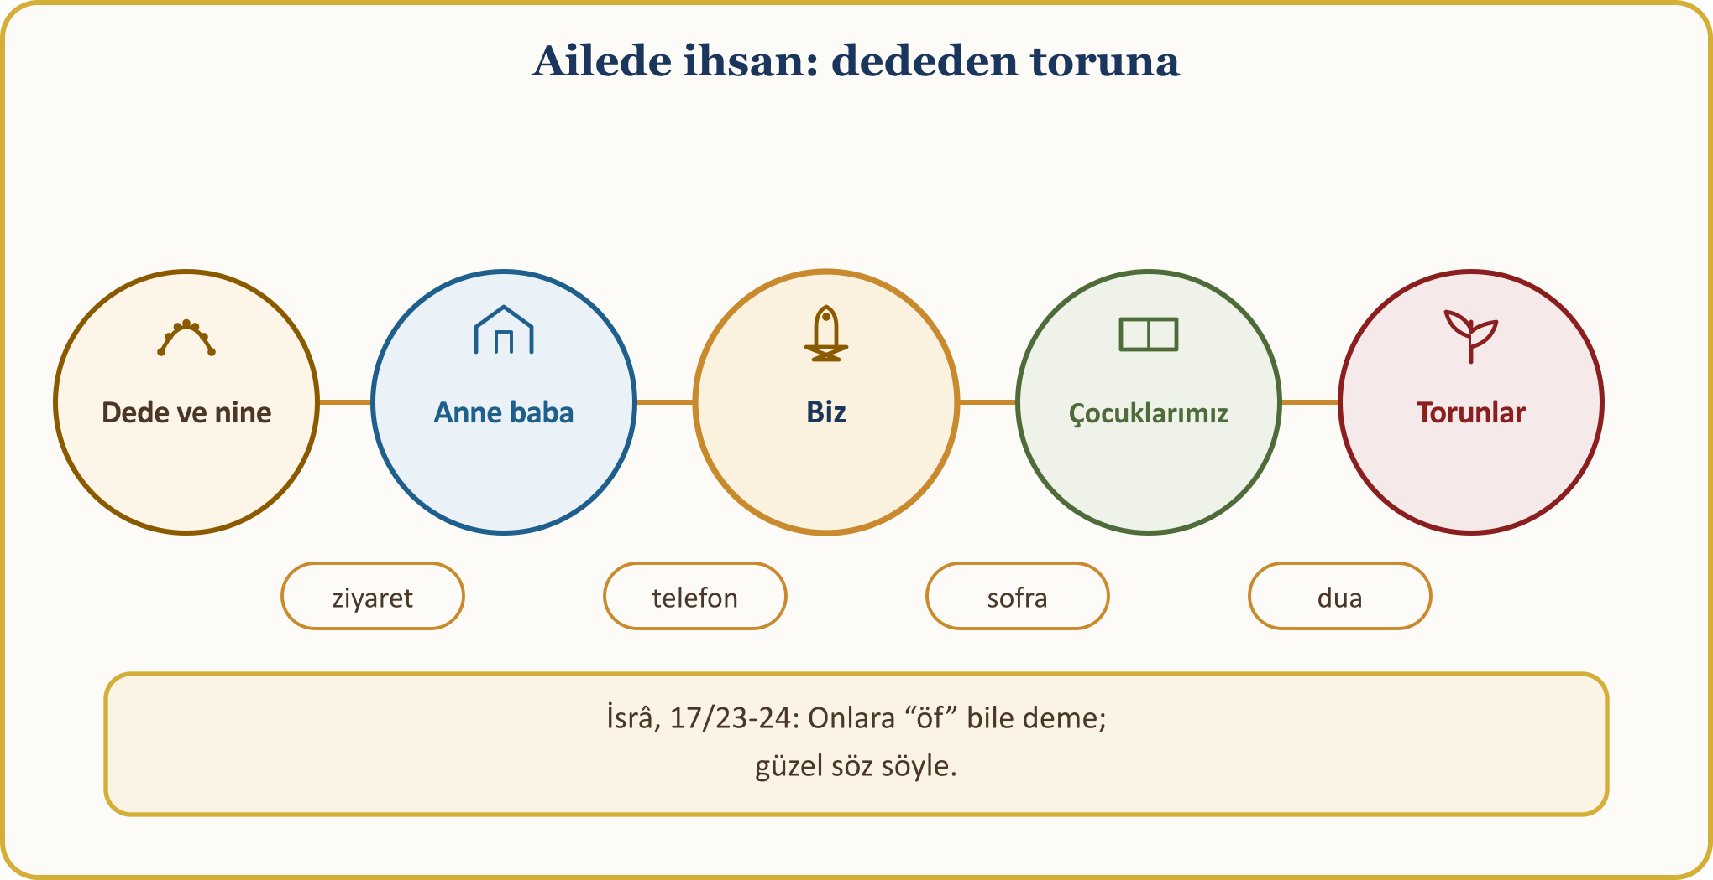
Ailede ihsan, kapıdan içeri girerken başlar: selamla, tebessümle ve öf bile dememekle.

V. İYİLİK EKİLİR, BİÇİLİR
📖 ÂYET-İ KERÎME — Zerre kadar
فَمَن يَعْمَلْ مِثْقَالَ ذَرَّةٍ خَيْرًا يَرَهُ ۝ وَمَن يَعْمَلْ مِثْقَالَ ذَرَّةٍ شَرًّا يَرَهُ
هَلْ جَزَاءُ الْإِحْسَانِ إِلَّا الْإِحْسَانُ
Kim zerre miktarı hayır yapmışsa onu (karşılığını) görür. Kim de zerre miktarı şer işlemişse onu (karşılığını) görür. İyiliğin karşılığı da ancak işte böyle iyiliktir.
[Zilzâl, 99/7–8; Rahmân, 55/60]

Herkes ektiğini biçer: «Bu dünyada iyilik yapanlar iyilik bulacaklardır.» (Zümer, 39/10) «Rahmân onlar için (gönüllerde) bir sevgi yaratacaktır.» (Meryem, 19/96) «Şüphesiz, iyiler Naîm cennetindedir.» (İnfitâr, 82/13)
📜 HADÎS-İ ŞERÎF — Hasta oldum, ziyaret etmedin
إِنَّ اللَّهَ عَزَّ وَجَلَّ يَقُولُ يَوْمَ الْقِيَامَةِ يَا ابْنَ آدَمَ مَرِضْتُ فَلَمْ تَعُدْنِي ‏ ‏ قَالَ يَا رَبِّ كَيْفَ أَعُودُكَ وَأَنْتَ رَبُّ الْعَالَمِينَ ‏ ‏ قَالَ أَمَا عَلِمْتَ أَنَّ عَبْدِي فُلاَنًا مَرِضَ فَلَمْ تَعُدْهُ أَمَا عَلِمْتَ أَنَّكَ لَوْ عُدْتَهُ لَوَجَدْتَنِي عِنْدَهُ
Ebû Hüreyre’den (r.a.) rivayet edildiğine göre Resûlullah şöyle buyurur: «Allah Teâlâ kıyamet gününde: Ey Âdemoğlu, hastalandım da beni ziyaret etmedin, buyuracak. O: Yâ Rabbi, ben seni nasıl ziyaret edebilirim ki! Sen âlemlerin Rabbisin, diyecek. Allah Teâlâ: Hatırlamıyor musun, falanca kulum hastalandı da sen onu ziyaret etmedin. Bilesin ki onu ziyaret etseydin, beni onun yanında bulurdun, diyecek…» (devamı yiyecek ve su bölümleriyle)
[Müslim, Birr, 43; hadîs-i kudsî (hadisten bölüm)]

Yunus Emre’nin dilinden: «Bir hastaya vardın ise / Bir içim su verdin ise / Yarın anda karşı gele / Hak şarabın içmiş gibi // Bir miskini gördün ise / Bir eskice verdin ise / Yarın anda sana gele / Hak libâsın biçmiş gibi» Mevlânâ’ya nisbet edilen benzetmeye göre iyilik, ambarını tohuma açan çiftçiye benzer. (DİA, “Yûnus Emre”)
Gurbetten bir tablo: Hastanedeki hemşehrimize bir «geçmiş olsun», huzurevinde bir çay saati, Ardennes’in gri göğü altında tohum eken çiftçinin sabrı… Çiftçi ektiği gün biçmez; ama ekmeyen hiç biçmez. Bugünkü küçük iyilik, yarının büyük dostudur.
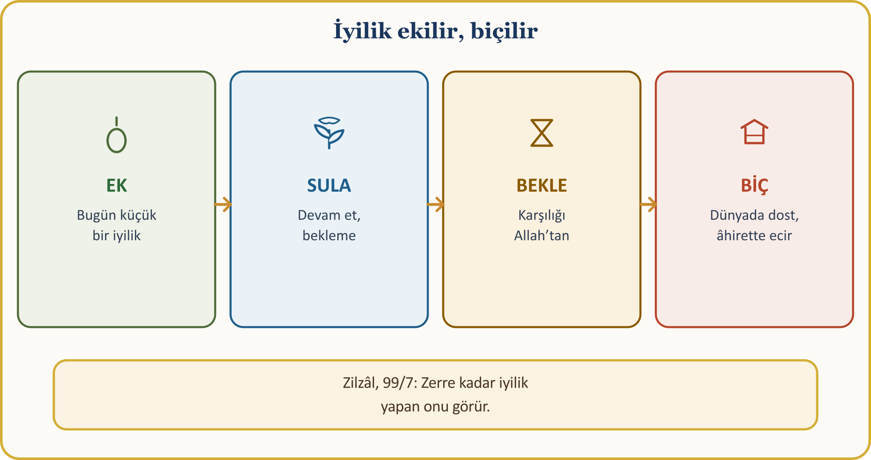

VI. SEVDİĞİNDEN VERMEK: EBÛ BEKİR VE EBÛ TALHA
📖 ÂYET-İ KERÎME — Sevdiğinizden vermedikçe
لَن تَنَالُوا الْبِرَّ حَتَّىٰ تُنفِقُوا مِمَّا تُحِبُّونَ وَمَا تُنفِقُوا مِن شَيْءٍ فَإِنَّ اللَّهَ بِهِ عَلِيمٌ
Allah yolunda sevdiğiniz şeylerden harcamadıkça iyiliğe asla eremezsiniz. Ne harcarsanız Allah onu hakkıyla bilir.
[Âl-i İmrân, 3/92]

Müfessirler sevilen şeyleri servet, mevki, ilim ve beden kuvveti sayar; sadaka kıymetlisinden verilmelidir. (Kur’an Yolu, c. 1, s. 629–631) Bu âyet inince Ebû Talha, Mescid-i Nebî karşısındaki gözde bahçesi Beyruhâ’yı verdi; Peygamberimiz «Bu ne kârlı bir maldır!» buyurup akrabalarına taksimini istedi. (Buhârî, Zekât, 44; Müslim, Zekât, 42) Hz. Ömer de Hayber’deki hissesinin gelirini hayra vakfetti.
Tebük hazırlığında Hz. Ömer malının yarısını getirdi; Ebû Bekir tamamını getirdi. «Ailene ne bıraktın?» sorusuna «Onlara Allah’ı ve Resûlü’nü bıraktım» dedi; Hz. Ömer: «Bundan sonra seninle hiçbir şeyde asla yarışmam!» (Ebû Dâvûd, Zekât, 40; Tirmizî, Menâkıb, 16) Mekke’de de Bilâl-i Habeşî gibi köleleri satın alıp azat etmişti. Peygamberimiz, aralarında Ebû Bekir’in de bulunduğu yedi sahâbîyi överken «Ebû Bekir ne iyi adamdır…» buyurdu. (Tirmizî, Menâkıb, 32)
📜 HADÎS-İ ŞERÎF — Bugün kim oruçlu sabahladı?
‏ مَنْ أَصْبَحَ مِنْكُمُ الْيَوْمَ صَائِمًا ‏
‏ فَمَنْ تَبِعَ مِنْكُمُ الْيَوْمَ جَنَازَةً ‏
‏ فَمَنْ أَطْعَمَ مِنْكُمُ الْيَوْمَ مِسْكِينًا ‏
‏ فَمَنْ عَادَ مِنْكُمُ الْيَوْمَ مَرِيضًا ‏
‏ مَا اجْتَمَعْنَ فِي امْرِئٍ إِلاَّ دَخَلَ الْجَنَّةَ ‏
Ebû Hüreyre’nin (r.a.) rivayetine göre Peygamberimiz «Bugün içinizden kim oruçlu olarak sabahladı?» diye sordu… Ebû Bekir: «Ben!»… «Bugün içinizden kim bir cenazenin arkasından gitti?»… «Bugün içinizden kim bir fakiri doyurdu?»… «Peki, bugün içinizden hanginiz bir hastayı ziyaret etti?»… Bunun üzerine buyurdu: «Bu hasletler kimde bulunursa o, mutlaka cennete girer.»
[Müslim, Zekât (1028)]

«Allah sana ihsan ettiği gibi, sen de insanlara ihsanda bulun.» (Kasas, 28/77) Sevdiğinden veren, sevdiğini bulur.

VII. ORTAK İYİLİK VE KALICI İZ: CAMİ, DERNEK, GÖNÜLLÜLÜK, EKRAN
📖 ÂYET-İ KERÎME — İyilik ve takvâda yardımlaşın
وَتَعَاوَنُوا عَلَى الْبِرِّ وَالتَّقْوَىٰ وَلَا تَعَاوَنُوا عَلَى الْإِثْمِ وَالْعُدْوَانِ وَاتَّقُوا اللَّهَ إِنَّ اللَّهَ شَدِيدُ الْعِقَابِ
… İyilik ve takvâ hususunda yardımlaşın, günah ve haksızlık yolunda yardımlaşmayın. Allah’tan korkun, çünkü Allah’ın cezası çetindir.
[Mâide, 5/2; âyetten bölüm]

Derneklerimiz, cenaze fonlarımız, çorba günlerimiz, kan bağışı randevularımız hep bu âyetin gurbetteki karşılığıdır. Kan vermek caizdir: «Her kim bir hayatı kurtarırsa bütün insanları kurtarmış gibi olur.» (Mâide, 5/32) Belçika’nın «vrijwilliger / bénévole» dediği gönüllü, bizde muhsinlerdendir. Rivayet edildiğine göre: «İnsanların en hayırlısı, insanlara en faydalı olandır.» (Taberânî, el-Mu‘cemü’l-evsat; Elbânî’ye göre hasen, çoğunluğa göre zayıf)
📜 HADÎS-İ ŞERÎF — Üç şey dışında ameli kesilir
إِذَا مَاتَ الإِنْسَانُ انْقَطَعَ عَنْهُ عَمَلُهُ إِلاَّ مِنْ ثَلاَثَةٍ إِلاَّ مِنْ صَدَقَةٍ جَارِيَةٍ أَوْ عِلْمٍ يُنْتَفَعُ بِهِ أَوْ وَلَدٍ صَالِحٍ يَدْعُو لَهُ ‏
Ebû Hüreyre’nin (r.a.) rivayetine göre Peygamberimiz buyurdu: «İnsan ölünce şu üçü dışında amellerinin sevabı kesilir: Sadaka-i câriye (faydası süregelen hayır), faydalanılan ilim, arkasından dua eden hayırlı evlât.»
[Müslim, Vasiyyet, 14]

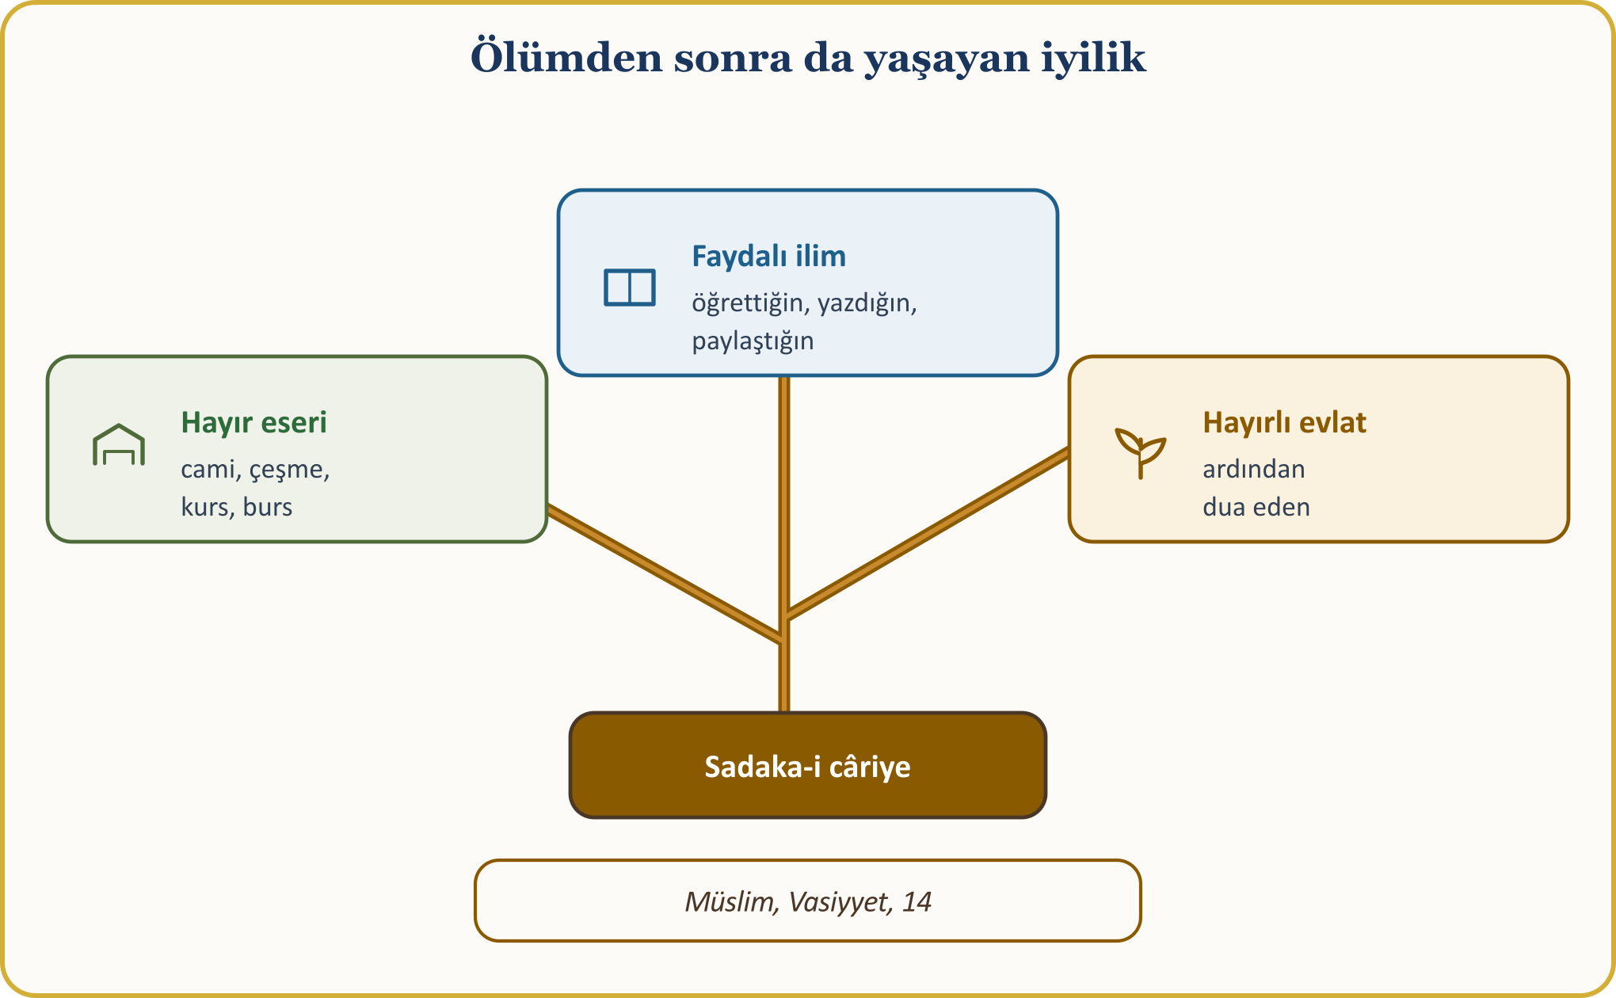
Ekranın da hakkı var: «Ey iman edenler! Bir topluluk diğer bir toplulukla alay etmesin… Biriniz diğerinizi aşağılamayın, birbirinize kötü ad takmayın.» (Hucurât, 49/11) Abdullah b. Amr’ın (r.a.) rivayetine göre «Müslüman, diğer Müslümanların elinden ve dilinden emin olduğu kimsedir.» (Buhârî, Îmân, 4; Müslim, Îmân, 68) Kırıcı yorum yazmayalım, doğrulamadığımızı paylaşmayalım. Ekranın arkasında da Allah bizi görmektedir.

SONUÇ: HAYRIN ANAHTARI OLMAK
İnsan bu dünyadan göçerken malını ve makamını geride bırakır; derin iz ise yetimin başını okşayan el, gönül alan söz ve kırılan kalbi onaran adımdır.
İyilik yalnız para değildir: gönül almak, çocuğu dinlemek, komşuyu sormak, işi hakkıyla yapmak hep iyiliktir.
📜 HADÎS-İ ŞERÎF — Hayrın anahtarları, şerrin kilitleri
إِنَّ مِنَ النَّاسِ مَفَاتِيحَ لِلْخَيْرِ مَغَالِيقَ لِلشَّرِّ وَإِنَّ مِنَ النَّاسِ مَفَاتِيحَ لِلشَّرِّ مَغَالِيقَ لِلْخَيْرِ فَطُوبَى لِمَنْ جَعَلَ اللَّهُ مَفَاتِيحَ الْخَيْرِ عَلَى يَدَيْهِ وَوَيْلٌ لِمَنْ جَعَلَ اللَّهُ مَفَاتِيحَ الشَّرِّ عَلَى يَدَيْهِ
Enes’in (r.a.) rivayetine göre Peygamberimiz buyurdu: «Öyle insanlar vardır ki (âdeta) hayrın anahtarları, şerrin sürgüleri gibidir. Kimisi de şerrin anahtarları ve hayrın sürgüleri gibidir. Ne mutlu! Yüce Allah’ın, hayrın anahtarlarını ellerine verdiği o kimselere! Ve yazıklar olsun Yüce Allah’ın, şerrin anahtarlarını ellerine verdiği o kimselere!»
[İbn Mâce, Mukaddime, 19 (237); Elbânî’ye göre hasen]

Hz. Ömer’in (r.a.) şu sözü nakledilir: «Hesaba çekilmeden önce kendinizi hesaba çekin; en büyük arza hazırlanın.» (Tirmizî, Kıyâmet, 25; Hz. Ömer’e nisbetle) Her akşam yatmadan önce «Bugün Allah için ne yaptım?» diye soralım.
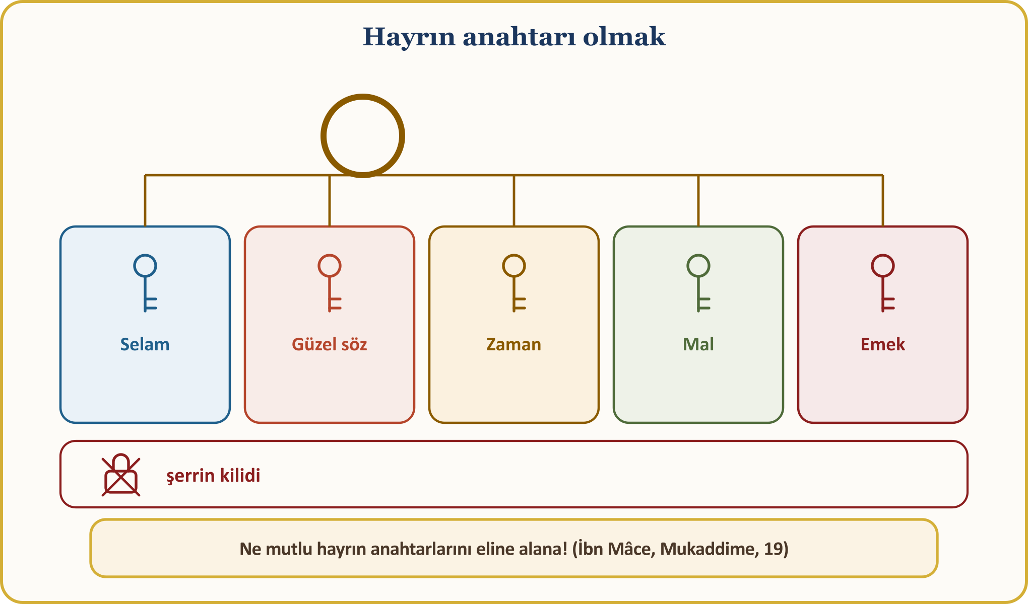
İYİLİK SÖZLEŞMESİ — kapımızın iç yüzüne asalım
1 | Allah görüyormuşçasına yapacağım. İşimi, sözümü ve randevumu patron görmese de eksiksiz tamamlayacağım.
2 | Komşumun kapısını çalacağım. Dinine ve diline bakmadan selam verecek, karda, hastalıkta, taşınmada elimi uzatacağım.
3 | Kötülüğe iyilikle karşılık vereceğim. Önce selamı, sonra tabağı uzatacak, kırana kırıcı söz söylemeyeceğim.
4 | Büyüklerimi arayacağım. Anne-babamı, dedemi, küs akrabamı bu hafta arayacak veya ziyaret edecek, torunuma vakit ayıracağım.
5 | Ekranda da muhsin olacağım. Kırıcı yorum yazmayacak, doğrulamadığımı paylaşmayacak, bir kişiye güzel söz yazacağım.
6 | Her ay kalıcı bir hayra ortak olacağım. Cami, dernek, burs, kan bağışı ya da gönüllülükten birine düzenli pay ayıracağım.
7 | Her gün bir iyilik, her akşam hesap. Yatmadan önce «Bugün Allah için ne yaptım?» diyecek, hatamı istiğfarla, iyiliğimi şükürle kapatacağım.

Allah’ı görüyormuşçasına yaşayan mümin, iyiliği tanıdığına da tanımadığına da taşır; kötülüğe iyilikle karşılık verir ve bıraktığı iz ölümünden sonra da yaşar. Bu cumadan çıkarken üç soru soralım: Bu hafta kimin kapısını çalacağım? Kime güzel bir söz borçluyum? Hangi küslüğü bitireceğim? Aklımıza gelen ilk ismi bugün arayalım.

GURBETTE KÜRSÜ HATİMİ VE CEMAAT NİYAZI
🎙️ Kıymetli kardeşlerim! Ellerimizi ve gönüllerimizi Rabbimize açalım.
🤲 KÜRSÜ DUASI — İstiâze, hamd ve salavat
أَعُوذُ بِاللَّهِ مِنَ الشَّيْطَانِ الرَّجِيمِ
الْحَمْدُ لِلَّهِ رَبِّ الْعَالَمِينَ، وَالصَّلَاةُ وَالسَّلَامُ عَلَى رَسُولِنَا مُحَمَّدٍ وَعَلَى آلِهِ وَصَحْبِهِ أَجْمَعِينَ
Kovulmuş şeytanın şerrinden Allah’a sığınırım. Hamd, âlemlerin Rabbi olan Allah’a mahsustur. Peygamberimiz Muhammed’e, ailesine ve bütün ashabına salât ve selâm olsun.
[Hamd: Fâtiha, 1/2. İstiâze ve salavat: serbest dua lafzı]

Allah’ım! Bize helâl rızık, hayırlı ve bereketli bir ömür, güzel bir ahlâk nasip eyle; gurbette kazandığımız her lokmayı helâl, her adımımızı Sana yakın eyle.
Allah’ım! Fransızca ve Flamanca konuşan çocuklarımızı ve torunlarımızı iyilikte öncü, kötülüğe karşı dirençli eyle; onları bu topraklarda İslâm’ın güler yüzü kıl.
Allah’ım! Anne babalarımıza, huzurevinde yalnız kalan büyüklerimize, hastanede yatan kardeşlerimize şifa, sabır ve huzur ver; onları ziyaret etmeyi bize nasip eyle.
Allah’ım! Kalplerimizdeki kini, dargınlığı ve küslüğü gider; bizi ve bizden önce iman etmiş kardeşlerimizi bağışla, kalplerimizde müminlere karşı kin bırakma. (Haşr, 59/10)
Allah’ım! Komşularımıza huzur, yaşadığımız ülkeye emniyet, yeryüzünün mazlumlarına yardım eyle; bizi onlara el uzatanlardan kıl.
Allah’ım! Cami yaptıran, kurs açtıran, çeşme akıtan, ilim öğreten ve ardından hayırlı evlat bırakan sadaka-i câriye sahiplerimize rahmet eyle; bizi de onların yolundan ayırma.
Allah’ım! Bizi iyilik yapınca sevinen, hata edince istiğfar eden, Seni görüyormuşçasına yaşayan muhsin kullarından eyle.
🤲 KÜRSÜ DUASI — Rabbenâ âtinâ
وَمِنْهُم مَّن يَقُولُ رَبَّنَا آتِنَا فِي الدُّنْيَا حَسَنَةً وَفِي الْآخِرَةِ حَسَنَةً وَقِنَا عَذَابَ النَّارِ
İnsanlardan öyleleri de vardır ki, “Ey rabbimiz! Bize bu dünyada da iyilik ver, öteki dünyada da iyilik ver; bizi cehennem azabından koru” derler.
[Bakara, 2/201; Müslim, Zikir, 26]

Âmin. Velhamdü lillâhi Rabbi’l-âlemîn. El-Fâtiha.

EK: GURBETTE 40 İYİLİK — HER GÜNE BİR İYİLİK
Bu liste haftanın uygulamasıdır: her gün bir iyiliği işaretleyelim, kendi sokağımıza göre uyarlayalım. Kırkı da Belçika’da yapılabilir, çoğu para değil vakit ve güler yüz ister. Listeyi kapının iç yüzüne, sözleşmemizin yanına asalım; her akşam bir maddeyi işaretleyip muhasebemizi yapalım.
GURBETTE 40 İYİLİK
Alan | İyilikler
Aile (8) | 1. Anne babayı haftada bir aramak, ayda bir ziyaret etmek. 2. Dedeye ve nineye torunla birlikte çay götürmek. 3. Eşe her gün bir güzel söz söylemek. 4. Tableti bırakıp çocuğu on dakika dinlemek. 5. Küs akrabaya ilk selamı vermek. 6. Miras konuşmasını adaletle ve yumuşak dille yapmak. 7. Toruna Türkçe bir dua öğretmek. 8. Hasta yakını hastanede veya evde ziyaret etmek.
Komşu ve mahalle (9) | 1. Karda kapı önünü ve yaşlı komşunun yolunu kürümek. 2. Çöp gününde komşunun bidonunu da çıkarmak. 3. Yaşlı komşuya haftada bir alışveriş yapmak. 4. Bayramda komşuya bir tabak tatlı götürmek. 5. Hasta komşuya çorba pişirip götürmek. 6. Taşınan komşuya bir saat yardım etmek. 7. Gece gürültüsüne dikkat edip önceden haber vermek. 8. Tramvayda ve otobüste yaşlıya yer vermek. 9. Sokaktaki çöpü ve kırık camı kenara kaldırmak.
Cami ve dernek (8) | 1. Cami çorba gününe bir tencereyle katılmak. 2. Cenaze fonuna düzenli pay vermek. 3. Kursa giden çocuğa haftada bir ders çalıştırmak. 4. Huzurevinde çay saatine gönüllü gitmek. 5. Kan bağışı randevusu alıp düzenli bağışçı olmak. 6. Yardım kolisi hazırlayıp dağıtıma katılmak. 7. Dernek temizliğine ayda bir saat ayırmak. 8. Yeni gelen aileye evi, okulu ve çarşıyı tanıtmak.
İş ve esnaflık (8) | 1. İşe vaktinde gelip mesaiye sadık kalmak. 2. Patron görmese de işi eksiksiz bitirmek. 3. Malın ayıbını müşteriye açıkça söylemek. 4. Para üstünü kuruşu kuruşuna doğru vermek. 5. İş arkadaşının arkasından konuşmayıp hakkını savunmak. 6. Çırağa ve stajyere sabırla öğretmek. 7. Haksız kazanç teklifini reddetmek. 8. Veresiye defterinde zordakine kolaylık göstermek.
Dijital hayat (7) | 1. Günde bir kişiye güzel bir söz yazmak. 2. Kırıcı yoruma cevap vermeden geçmek. 3. Doğrulamadığın haberi paylaşmamak. 4. Aile grubunda kimseyi rencide etmemek. 5. Çocuğun yanında telefonu bırakıp örnek olmak. 6. İzinsiz fotoğraf ve ses kaydı paylaşmamak. 7. Faydalı bilgiyi ihtiyacı olana göndermek.

Kan bağışı, bir hayatı kurtarmaya vesile olabileceği için caizdir ve huzurevindeki büyüklerimizi ziyaret edip gönüllerini almak da dinimizin istediği bir iyiliktir; ikisi de sadaka-i câriye defterine yazılır.
🎙️ KÜRSÜ VAAZ VE İRŞAT REHBER NOTU — Kaynak usulü
Âyet lafızları Tanzil metnine, mealler Kur’an Yolu mealine dayanır; hadis numaraları yaygın numaralandırmaya göredir; kavram tanımları TDV İslâm Ansiklopedisi ile karşılaştırılmıştır.

